**Documentación Proyecto XXXXXXXX**

**NRC:** XXXX

**Equipo No.** XX

**Integrantes:**

* *Integrante 1*
* *Integrante 2*
* *Integrante 3*
* *Integrante 4*
* *Integrante 5*

**Casos de uso**

* Nombre Caso de uso 1

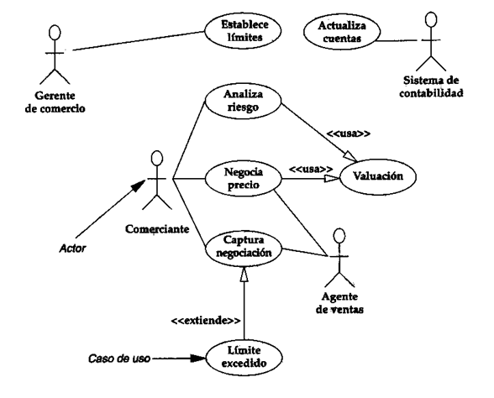

*Inserte una breve descripción del caso de uso.*

* Nombre Caso de uso 2



*Inserte una breve descripción del caso de uso.*

* …
* Nombre Caso de uso n



*Inserte una breve descripción del caso de uso.*

**Diagrama de Clases**

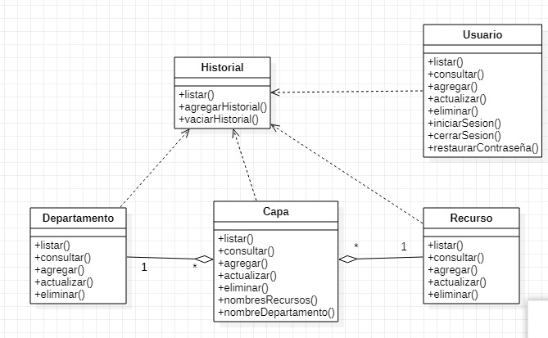

*Inserte una breve descripción de las clases más importantes.*

**Mapa de Navegabilidad**

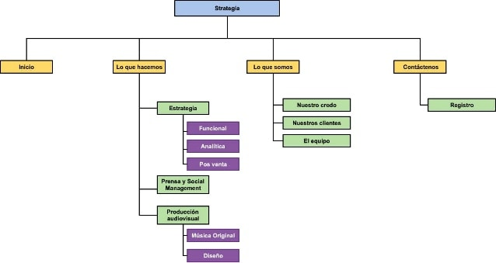

*Inserte una breve descripción del mapa de navegabilidad.*

**Mockups**

* Nombre Mockup 1

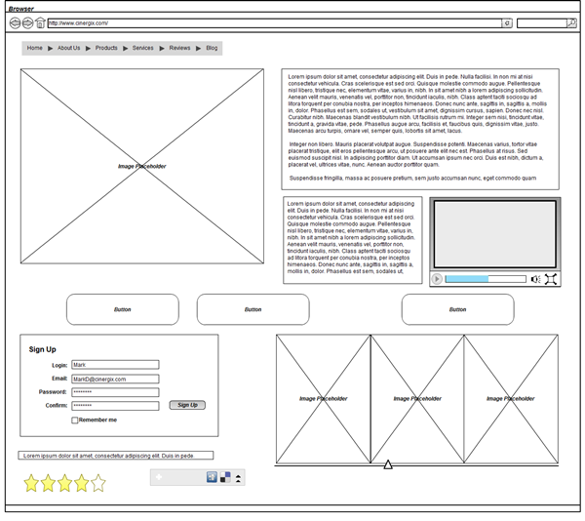

* Nombre Mockup 2



* …
* Nombre Mockup n

